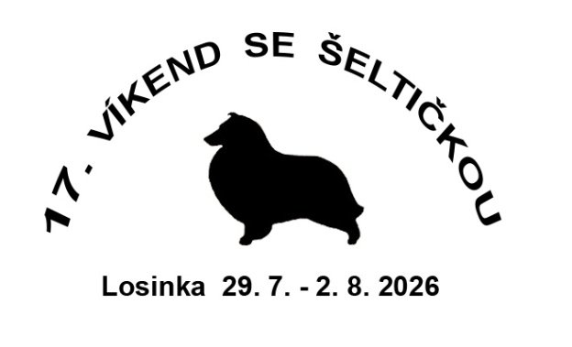

P ř i h l á š k a
na 17. Víkend se šeltičkou

Jméno účastníka: __________________________________________________________
Rok narození: ___________________

Další osoby (uveďte i rok narození):
__________________________________________________________________________
__________________________________________________________________________

Adresa: __________________________________________________________________

Kontakt (telefon, e-mail): _________________________________
Počet psů, jejich jména (z PP) a věk, popř. zda jde o jiné plemeno než šeltie:

Na další straně vyplňte prosím tabulku ohledně ubytování, počtů osob a psů. V tabulce najdete částky za celý pobyt (4 dny). Níže označte případný zájem o termo hrníčky, poté doplňte na poslední straně celkovou částku.
 | počet | částka
Termo hrnek
s logem akce
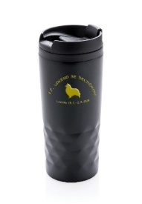
350 Kč

UBYTOVÁNÍ  CELÝ POBYT | cena  za osobu  a psa  na celý pobyt | počet | částka
ČTYŘLŮŽKOVÉ CHATKY – 2 a více osob  dospělý a mládež od 15 let  (částka obsahuje 4x ubytování, 4x plnou penzi, podíl na poplatcích za pronájem plochy a salónku) | 3100,-
ČTYŘLŮŽKOVÉ CHATKY – POUZE 1 osoba  dospělý a mládež od 13 let  (částka obsahuje 4x ubytování, 4x plnou penzi, podíl na poplatcích za pronájem plochy a salónku) | 3500,- | 1
ČTYŘLŮŽKOVÉ CHATKY – děti ve věku 6 - 12 let (částka obsahuje 4x ubytování, 4x plnou penzi, podíl na poplatcích za pronájem plochy a salónku) | 2200,-
ČTYŘLŮŽKOVÉ CHATKY - děti do 6 let  (částka obsahuje 4x ubytování, 4x plnou penzi, podíl na poplatcích za pronájem plochy a salónku) | 1900,-
DVOULŮŽKOVÉ CHATKY – 2 osoby  dospělý a mládež od 13 let  (částka obsahuje 4x ubytování, 4x plnou penzi, podíl na poplatcích za pronájem plochy a salónku) | 3200,- | 2
DVOULŮŽKOVÉ CHATKY – POUZE 1 osoba  dospělý a mládež od 13 let  (částka obsahuje 4x ubytování, 4x plnou penzi, podíl na poplatcích za pronájem plochy a salónku) | 3600,- | 1
DVOULŮŽKOVÉ CHATKY – děti ve věku 6-12 let  (částka obsahuje 4x ubytování, 4x plnou penzi, podíl na poplatcích za pronájem plochy a salónku) | 2300,-
DVOULŮŽKOVÉ CHATKY – děti do 6 let  (částka obsahuje 4x ubytování, 4x plnou penzi, podíl na poplatcích za pronájem plochy a salónku) | 2000,-
OBYTNÉ VOZY- dospělý a mládež od 13 let  (částka obsahuje 4x ubytování, 4x plnou penzi, elektřinu, podíl na poplatcích za pronájem plochy a salónku) | 3500,-
OBYTNÉ VOZY- další osoba  (částka obsahuje 4x ubytování, 4x plnou penzi, elektřinu, podíl na poplatcích za pronájem plochy a salónku) | 2500,-
PES – jednorázový poplatek za 1 psa na celý pobyt | 180,-
cvičící pes (zapojený do jakýchkoliv víkendovských aktivit - soutěže) – jednorázový poplatek za 1 psa | 100,-
CELKEM ZA UBYTOVÁNÍ A STRAVU

Celkově za ubytování i „víkendovské“ hrníčky zaplatím částku __________________

Odesláním přihlášky na 17. ročník Víkendu se šeltičkou účastník souhlasí se shromažďováním obecných údajů pro potřeby ubytovacího zařízení a za účelem propagace a prezentace zmíněné akce a s tím souvisejícími činnostmi (identifikace na soutěžích, aukci výrobků, pořizování foto a video dokumentace, zprávy pro sponzory apod.).

V ____________________ dne ________________ ________________________ podpis

